**LAPORAN PRAKTIKUM**

**DASAR PEMROGRAMAN**



**DISUSUN OLEH:**

**EKO RACHMAT SATRIYO (2100018142)**

**SABTU 07.30-KELAS C**

**PROGRAM STUDI TEKNIK INFORMATIKA**

**FAKULTAS TEKNOLOGI INDUSTRI**

**UNIVERSITAS AHMAD DAHLAN**

**JANUARI 2022**

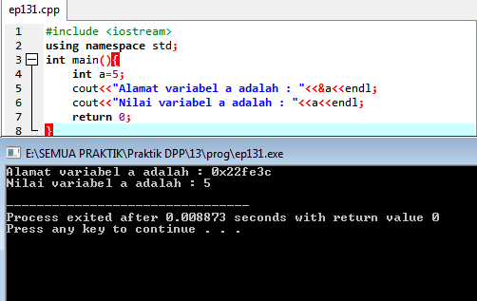

Menuliskan dan menjalankan program

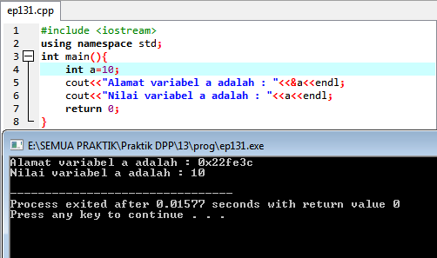

Mengubah nilai variabel a dengan 100,alamat variabel a tetap.

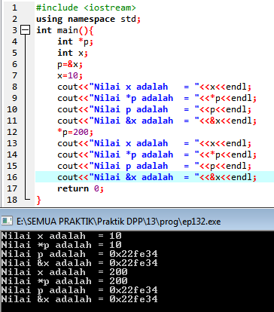

Menuliskan dan menjalankan program

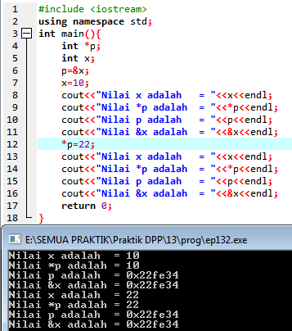

Mengubah nilai pointer p menjadi 22,dan menjalankan program

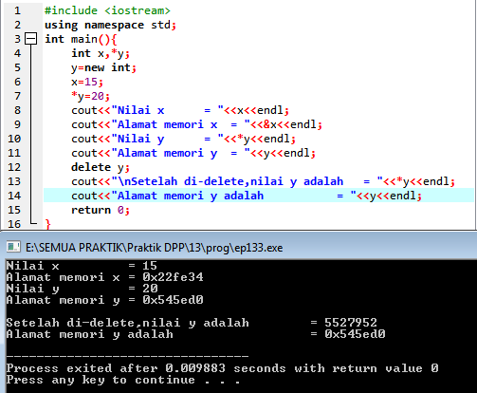

Menuliskan dan menjalankan program.Walaupun nilai y telah di delete,namun alamat memorinya masih sama.

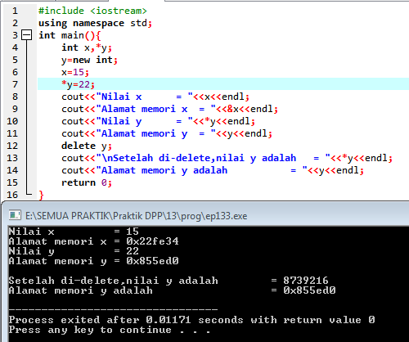

Mengubah nilai variabel pointer y dengan 22. Walaupun nilai y telah di delete,namun alamat memorinya masih sama.

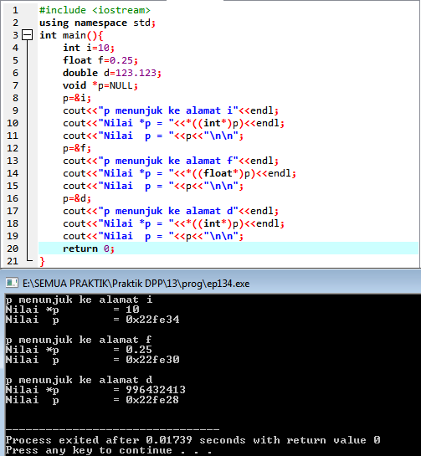

Menuliskan dan menjalankan program. *p bernilai = variabel (I,f,d)

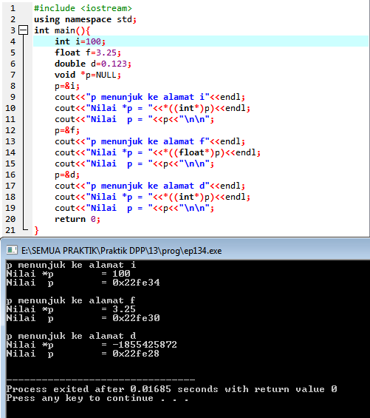

Mengubah nilai variabel(I,f,d) dan menjalankan program. *p bernilai = variabel (I,f,d)

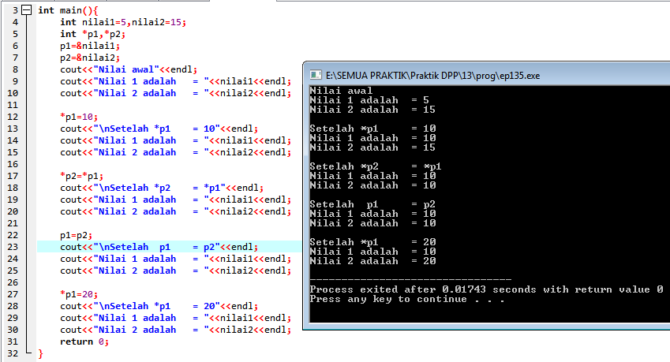

Menuliskan dan menjalankan program

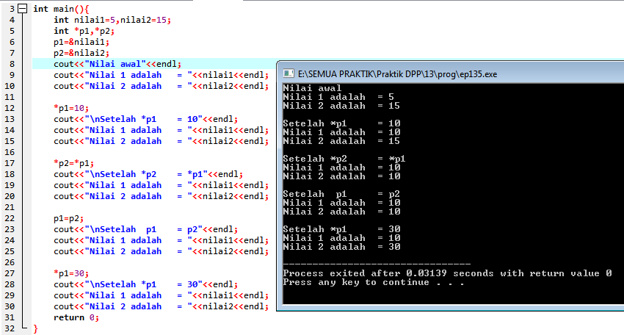

Mengubah nilai *p1=30 dan outputnya.